**WebGL Project**

**: 춤추는 꼭두각시**



**학번: 32193430**

**이름: 이재원**

**담당교수: 송 인 식 교수님**

**분반: 2분반**

**제출일: 2021. 12. 17**

코드 편집은 Visual Studio Code 소프트웨어를 이용하였다.

**I. 주제 선정 이유**

‘Just a puppet on a lonely string’ 필자가 가장 좋아하는 Coldplay의 노래 Viva la Vida의 가사 중 일부이다. 줄에 매달린 외로운 꼭두각시라는 의미이다. 이 가사를 듣는 순간 WebGL 프로그램으로 꼭두각시를 구현하자는 아이디어를 떠올렸다. 마침 수업에서 Humanoid 구현 관련 수업을 들은 차여서 관련 코드에 몸의 각 부분이 회전하도록 만들어 역동적으로 춤추는 꼭두각시를 구현하였다.



**II. 설계 및 구현 내용**

**1. Humanoid Code**

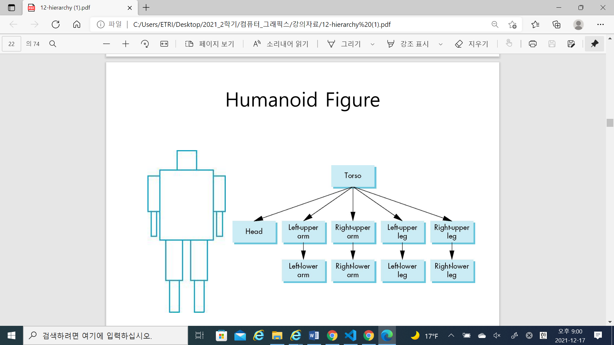

꼭두각시는 Torso(몸통)이라는 Parent node에 Head, Left-upper arm … Right-upper leg와 같은 Child Node를 가지고 각각의 upper는 lower라는 Child Node를 가진다. 위 코드에서는 torso(), Head()와 같은 함수를 이용하여 각 부품에 접근하였다. 그리고 행렬을 이용하여 Parent node에 따라 상대적으로 달라지는 Child Node의 위치를 표현하였다.

 instanceMatrix = mat4();

    projectionMatrix = ortho(-10.0,10.0,-10.0, 10.0,-10.0,10.0);

    modelViewMatrix = mat4();

function traverse(Id) {

   if(Id == null) return;

   stack.push(modelViewMatrix);

   modelViewMatrix = mult(modelViewMatrix, figure[Id].transform);

   figure[Id].render();

   if(figure[Id].child != null) traverse(figure[Id].child);

    modelViewMatrix = stack.pop();

   if(figure[Id].sibling != null) traverse(figure[Id].sibling);

}

function torso() {

    instanceMatrix = mult(modelViewMatrix, translate(0.0, 0.5*torsoHeight, 0.0) );

    instanceMatrix = mult(instanceMatrix, scale4( torsoWidth, torsoHeight, torsoWidth));

    gl.uniformMatrix4fv(modelViewMatrixLoc, false, flatten(instanceMatrix));

    for(var i =0; i<6; i++) gl.drawArrays(gl.TRIANGLE_FAN, 4*i, 4);

}

function head() {

    instanceMatrix = mult(modelViewMatrix, translate(0.0, 0.5 * headHeight, 0.0 ));

    instanceMatrix = mult(instanceMatrix, scale4(headWidth, headHeight, headWidth) );

    gl.uniformMatrix4fv(modelViewMatrixLoc, false, flatten(instanceMatrix));

    for(var i =0; i<6; i++) gl.drawArrays(gl.TRIANGLE_FAN, 4*i, 4);

}

꼭두각시의 위치는 11개의 연결 각(머리에 2개, 나머지 부품에 대해 각 하나씩)에 의해 결정된다. 이 코드에서는 theta 배열에 처음에 선언한 torsoId, headId,... rightLowerLegId까지 숫자를 0~9까지 부여하여 인덱스에 맞게 접근할 수 있도록 하였다.

var theta = [0, 0, 0, 0, 0, 0, 180, 0, 180, 0, 0];

function initNodes(Id) {

    var m = mat4();

    switch(Id) {

    case torsoId:

    m = rotate(theta[torsoId], 0, 1, 0 );

    figure[torsoId] = createNode( m, torso, null, headId );

    break;

    case headId:

    case head1Id:

    case head2Id:

    m = translate(0.0, torsoHeight+0.5*headHeight, 0.0);

    m = mult(m, rotate(theta[head1Id], 1, 0, 0))

    m = mult(m, rotate(theta[head2Id], 0, 1, 0));

    m = mult(m, translate(0.0, -0.5*headHeight, 0.0));

    figure[headId] = createNode( m, head, leftUpperArmId, null);

    break;

    case leftUpperArmId:

    m = translate(-(torsoWidth+upperArmWidth), 0.9*torsoHeight, 0.0);

    m = mult(m, rotate(theta[leftUpperArmId], 1, 0, 0));

    figure[leftUpperArmId] = createNode( m, leftUpperArm, rightUpperArmId, leftLowerArmId );

    break;

위 트리를 화면에 나타나게 하려면 각 노드를 한 번씩 방문하는 그래프 순회가 필요하다. 그리고 트리와 순회 알고리즘을 표현할 자료구조가 필요하다. 그래서 Left-child right-sibling 구조를 사용하였다. 여기서 Left는 다음 노드를 의미하고, Right는 자식 노드들의 연결 리스트를 의미한다. 각 노드에는 1) Sibling에 대한 포인터, 2) Child에 대한 포인터, 3) 노드가 표현하는 객체를 그리는 함수에 대한 포인터, 4) 현재 모델-뷰 행렬의 우측에 곱해질 동차 좌표계 행렬이 필요하다.

우선 다음과 같이 트리 노드를 생성하였다.

function createNode(transform, render, sibling, child){

    var node = {

    transform: transform,

    render: render,

    sibling: sibling,

    child: child,

    }

    return node;

}

그리고 다음과 같이 노드를 초기화 하였다.

function initNodes(Id) {

    var m = mat4();

    switch(Id) {

    case torsoId:

    m = rotate(theta[torsoId], 0, 1, 0 );

    figure[torsoId] = createNode( m, torso, null, headId );

    break;

    case headId:

    case head1Id:

    case head2Id:

    m = translate(0.0, torsoHeight+0.5*headHeight, 0.0);

    m = mult(m, rotate(theta[head1Id], 1, 0, 0))

    m = mult(m, rotate(theta[head2Id], 0, 1, 0));

    m = mult(m, translate(0.0, -0.5*headHeight, 0.0));

    figure[headId] = createNode( m, head, leftUpperArmId, null);

    break;

rotate와 translate를 이용하여 행렬을 구성한다. 여기서는 각도와 재 디스플레이를 통해 애니메이션을 처리한다.

위 트리를 화면에 나타나게 하기 위해 각 노드를 한 번씩 방문하는 전위 순회를 하였다.

function traverse(Id) {

   if(Id == null) return;

   stack.push(modelViewMatrix);

   modelViewMatrix = mult(modelViewMatrix, figure[Id].transform);

   figure[Id].render();

   if(figure[Id].child != null) traverse(figure[Id].child);

    modelViewMatrix = stack.pop();

   if(figure[Id].sibling != null) traverse(figure[Id].sibling);

}

여기서 수정된 행렬은 Child Node에는 적용되지만 자체 행렬을 가지는 Sibling Node에는 적용되지 않으므로 modelViewMatrix를 stack에 push하였다.

**2. 직접 구현한 코드: 역동적으로 움직이는 꼭두각시**

앞에서 구현한 Head, Left-upper arm … Right-upper leg와 같은 객체들이 각각 회전하도록 하여 좀 더 꼭두각시가 역동적으로 움직일 수 있도록 알고리즘을 수정하였다. 중간고사를 준비하면서 만들었던 회전하면서 점점 커지고 작아지고 반복하는 피라미드를 참고하였다.

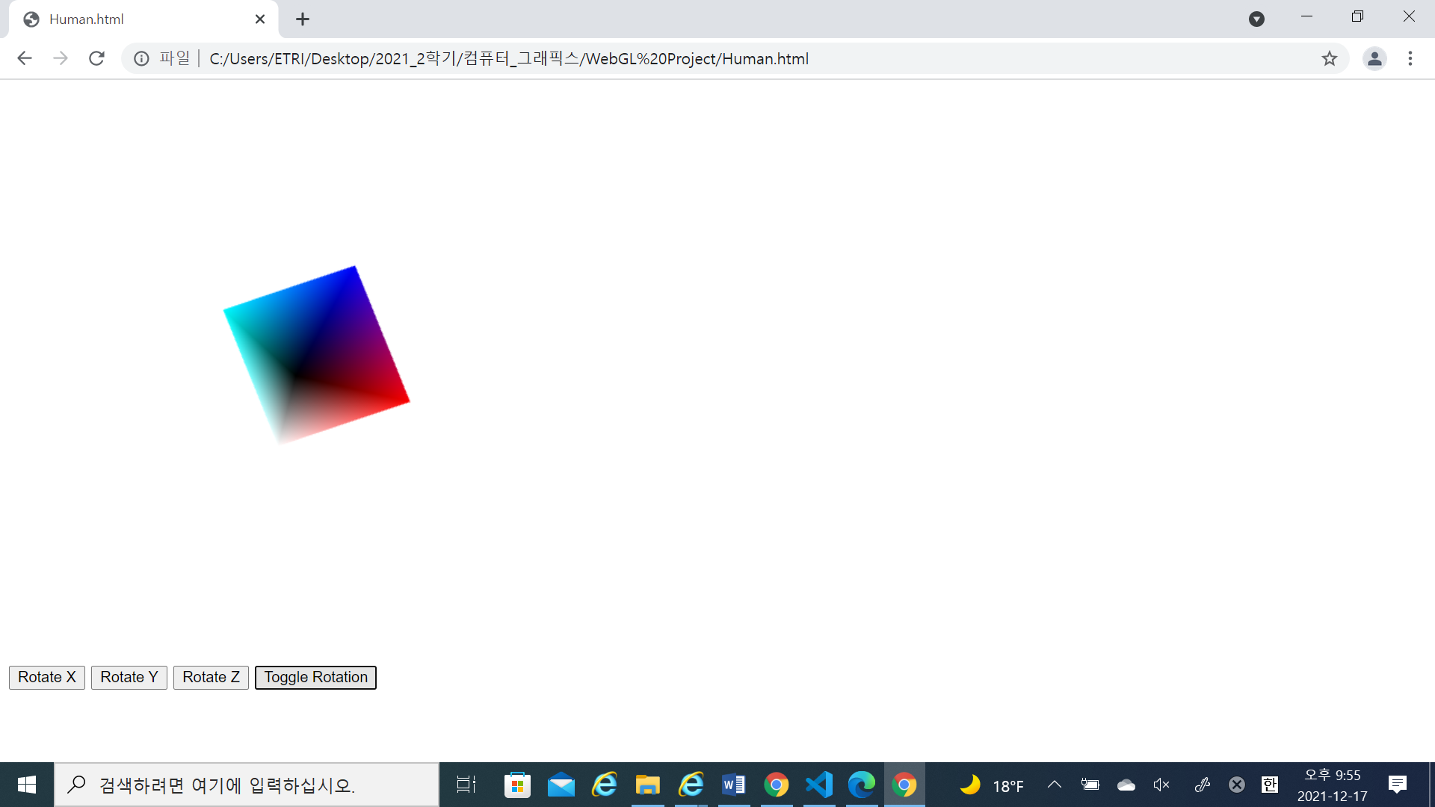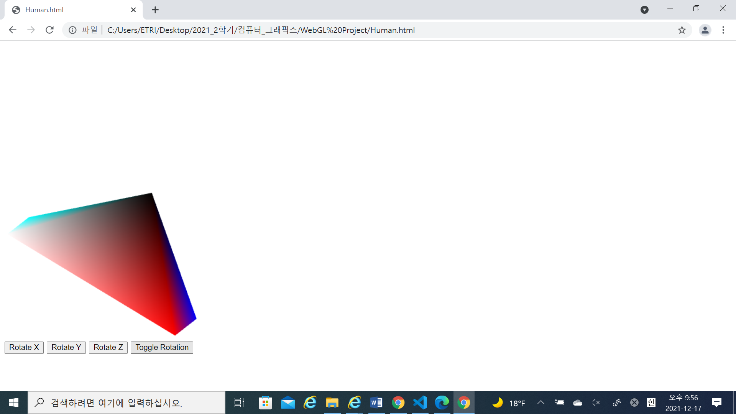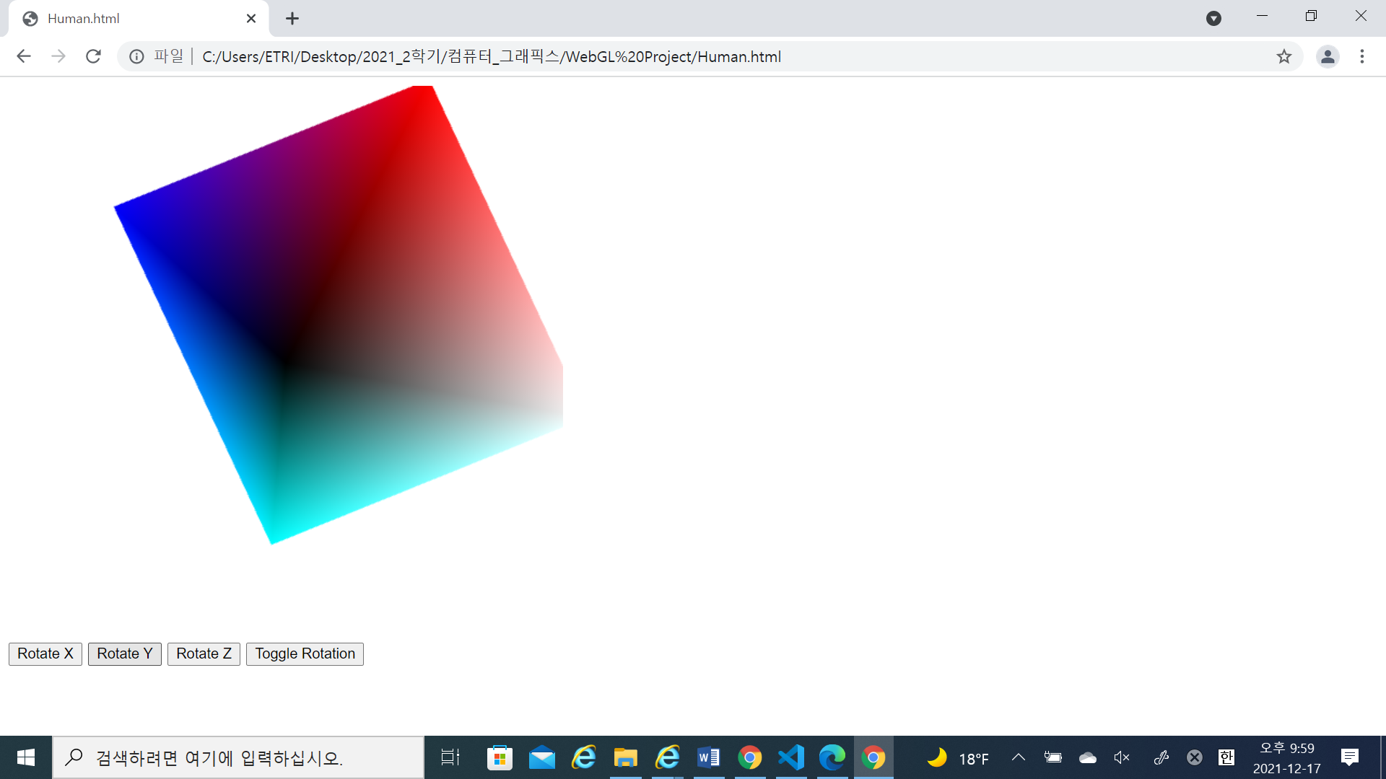

일단 다음과 같이 axis, flag, dt, theta1, thetaLoc을 선언하였다. axis는 꼭두각시의 몸이 x축/y축/z축 어느 방향을 중심으로 회전하는지 결정하는 역할을 한다. flag는 true or false 값을 가져 회전을 멈출 수 있다. theta1은 회전하는 각을 저장한 것으로, theta1 배열에 일정한 값을 더하면서 물체가 회전한다.

var axis = 0;

var theta1 = [0, 0, 0];

var thetaLoc;

var flag = true;

shader를 load하고 buffer의 초기 내용을 설정한다. 이는 인덱스를 GPU에 전달하는 역할을 한다.

vBuffer = gl.createBuffer();

    gl.bindBuffer( gl.ARRAY_BUFFER, vBuffer );

    gl.bufferData(gl.ARRAY_BUFFER, flatten(pointsArray), gl.STATIC_DRAW);

    var vPosition = gl.getAttribLocation( program, "vPosition" );

    gl.vertexAttribPointer( vPosition, 4, gl.FLOAT, false, 0, 0 );

    gl.enableVertexAttribArray( vPosition );

getUniformLocation 함수를 이용하여 회전에 따른 물체의 위치를 표현한다.

thetaLoc = gl.getUniformLocation(program, "theta");

그 다음 Rotate X, Y, Z 버튼을 누를 때마다 axis 값이 바뀌는 것을 이용하여 theta1의 값에 회전 속도를 더하고, Toggle Rotation을 누르며 flag 값이 true나 false로 바뀌는 것을 이용하여 회전을 멈춘다.

document.getElementById( "xButton" ).onclick = function () {

        axis = xAxis;

    };

    document.getElementById( "yButton" ).onclick = function () {

        axis = yAxis;

    };

    document.getElementById( "zButton" ).onclick = function () {

        axis = zAxis;

    };

    document.getElementById("ButtonT").onclick = function(){flag = !flag;};

    render();

var render = function() {

        gl.clear( gl.COLOR_BUFFER_BIT | gl.DEPTH_BUFFER_BIT);

        traverse(torsoId);

    if(flag) theta1[axis] += 1;

// axis에 따라서 x축, y축, z축 방향으로 회전하는 게 정해진다/

    gl.uniform3fv(thetaLoc, theta1);

**2. 브라우저 테스트 결과(Chrome, Edge)**

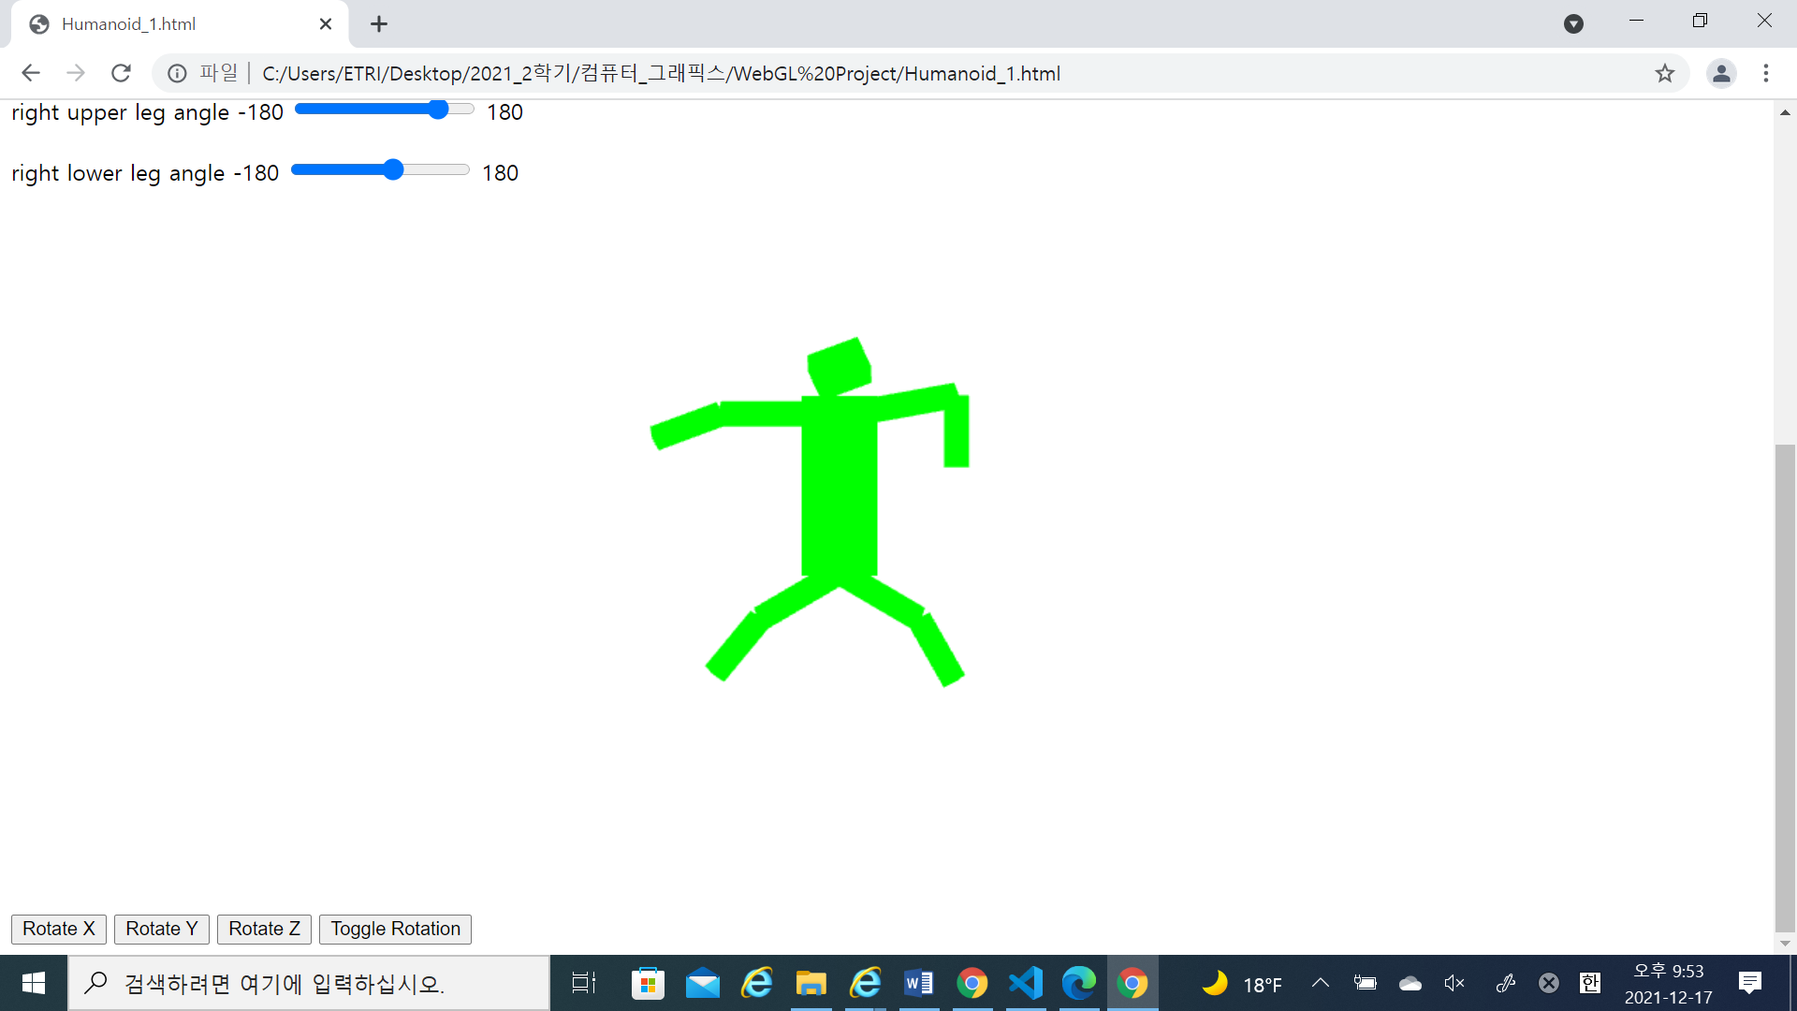

**III. 후기**

**참고문헌**

**그래픽스 강의자료**